Analiza vânzărilor – Sample Superstore, 2014–2017
Raport de analiză comercială | Autor Ionel Francesco | Octombrie 2026 | LinkedIn www.linkedin.com/in/
francesco-ionel-97094a351

1. Rezumat executiv
Compania din setul Sample Superstore a vândut 2,30 milioane USD în 2014–2017, cu un profit de 286.397 USD (marjă 12,5%). Creșterea este solidă, dar profitul este erodat de discounturi mari și de câteva produse și regiuni neprofitabile.
- Vânzările au crescut cu 51% între 2014 și 2017, iar profitul cu 89% (de la 49.544 la 93.439 USD).
- Liniile cu discount peste 20% (14% din total) au generat pierderi de 135.376 USD, echivalentul a 47% din profitul total.
- Tables, Bookcases și Supplies sunt pe pierdere, iar categoria Furniture are o marjă de doar 2,5%.
- Regiunea Central are cea mai mică marjă (7,9%) și cel mai mare discount mediu (24%).

2. Date și metodă
Sursa este setul public „Sample Superstore” de pe Kaggle: 9.994 de linii de comandă din SUA, cu vânzări, cantități, discounturi și profit, pe perioada 2014–2017. Datele calendaristice apăreau în CSV în două formate amestecate; le-am citit ca lună/zi/an și le-am convertit în date reale. Analiza este construită în Excel (SUMIFS, COUNTIFS, INDEX/MATCH, tabel structurat, dashboard cu filtru pe an), iar totalurile au fost verificate printr-un calcul independent. Toate sumele sunt în USD.

3. Constatări

3.1 Creștere și profitabilitate
An | Vânzări (USD) | Profit (USD) | Marjă profit | Creștere vânzări
2014 | 484.247 | 49.544 | 10,2% | -
2015 | 470.533 | 61.619 | 13,1% | -2,8%
2016 | 609.206 | 81.795 | 13,4% | +29,5%
2017 | 733.215 | 93.439 | 12,7% | +20,4%
Total | 2.297.201 | 286.397 | 12,5% | +51% (2014→2017)

Vânzările au scăzut ușor în 2015 (-2,8%), apoi au crescut cu 29% în 2016 și cu 20% în 2017. Marja de profit a urcat de la 10,2% la 12,7%, cu un maxim de 13,4% în 2016.
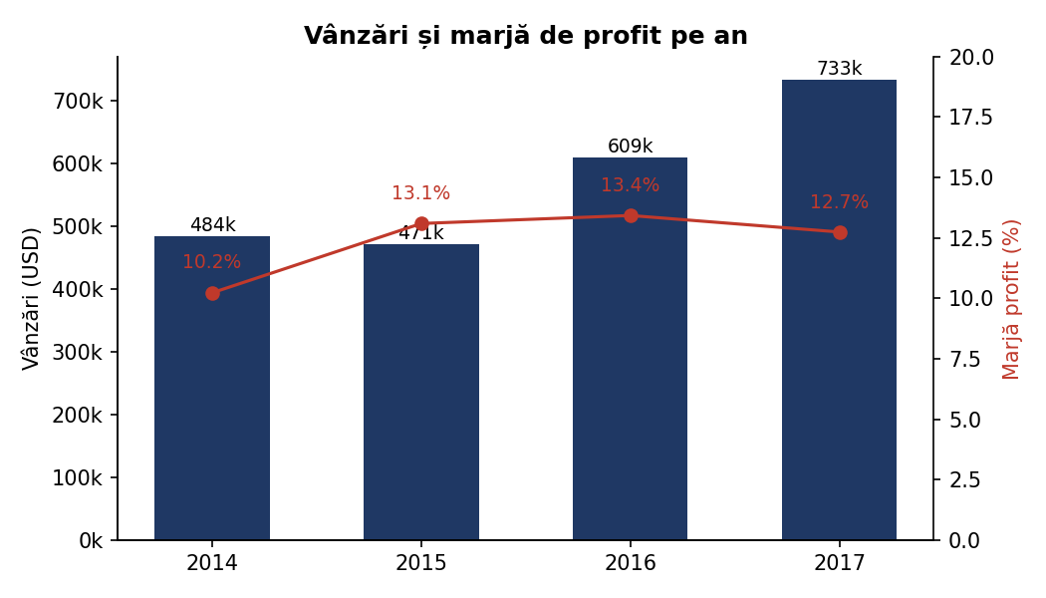

3.2 Discounturile reduc profitul
Fără discount, marja este de 29,5%. La discount de 1–20% scade la 11,9%, iar peste 20% devine negativă (-15,3% la 21–40% și -77,4% peste 40%). Liniile cu discount peste 20% sunt 14% din total și 16% din vânzări, dar produc o pierdere de 135.376 USD. Este o corelație: unele produse, precum mobilierul, primesc mai des discounturi mari, deci efectul se suprapune parțial cu mixul de produse.
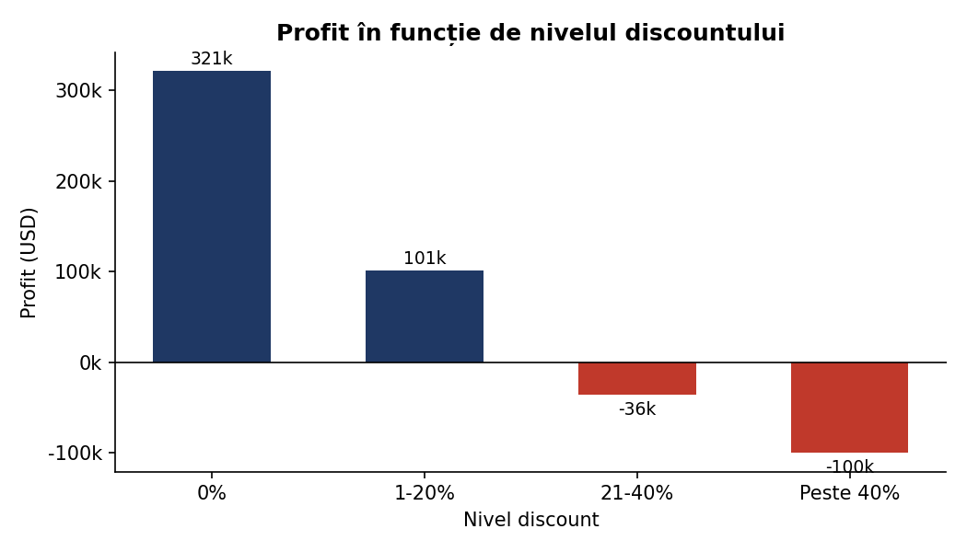

3.3 Produse
Copiers (55.618 USD), Phones (44.516), Accessories (41.937) și Paper (34.054) aduc cel mai mult profit. Tables (-17.725 USD), Bookcases (-3.473) și Supplies (-1.189) pierd bani. La Tables, liniile fără discount au profit pozitiv (13.276 USD), iar cele cu discount peste 20% pierd 30.698 USD. La nivel de categorie, Technology (marjă 17,4%) și Office Supplies (17,0%) depășesc cu mult Furniture (2,5%).
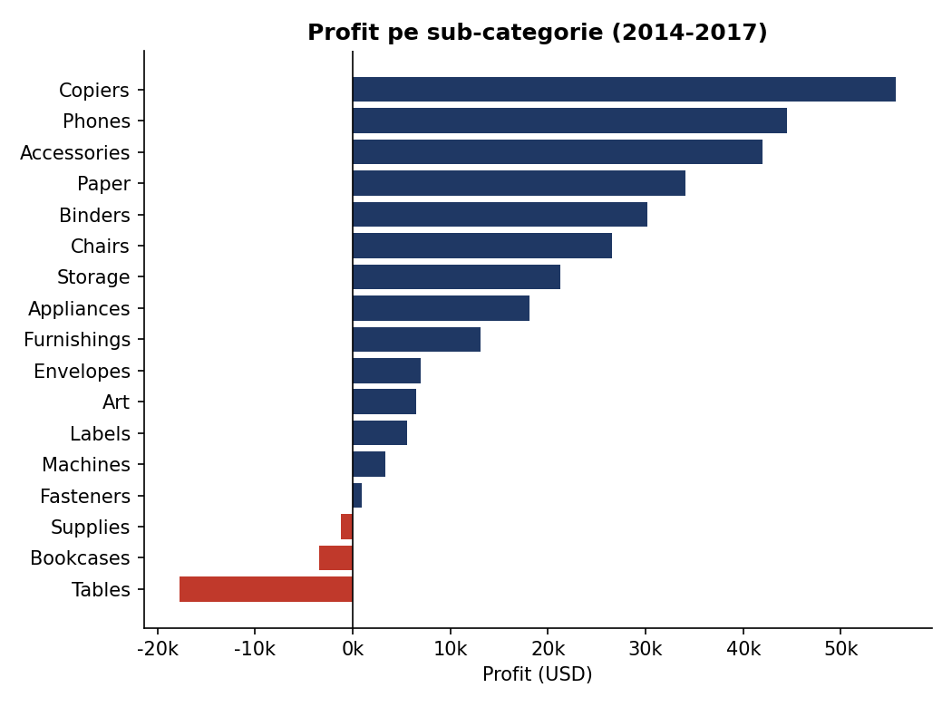

3.4 Regiuni
West (marjă 14,9%) și East (13,5%) sunt cele mai profitabile. Central are marja de 7,9% și un discount mediu de 24%, față de 11–15% în celelalte regiuni. La nivel de stat, Texas (-25.729 USD), Ohio (-16.971), Pennsylvania (-15.560) și Illinois (-12.608) sunt pe pierdere.
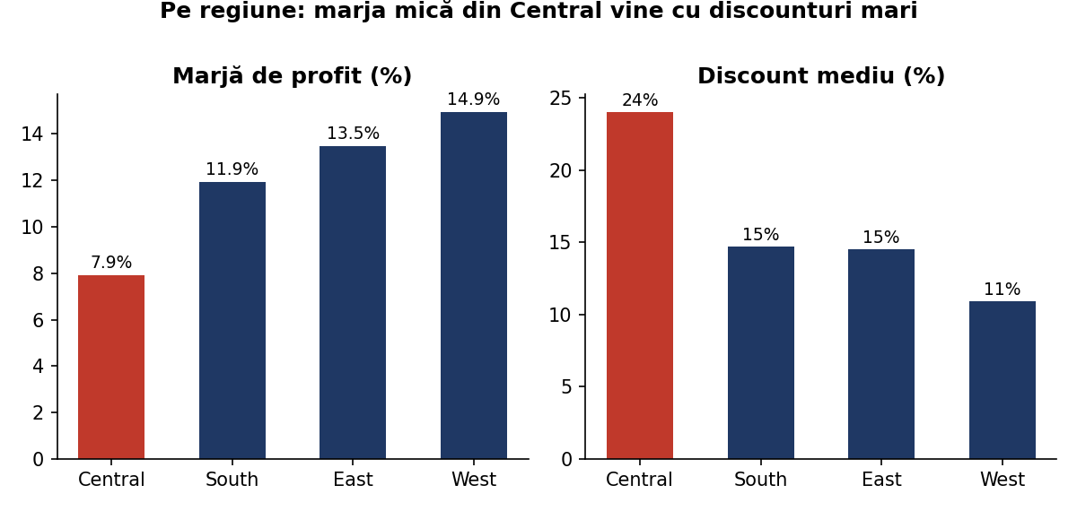

3.5 Sezonalitate
Septembrie, noiembrie și decembrie aduc 43% din vânzările totale, deci cererea este concentrată spre finalul anului.
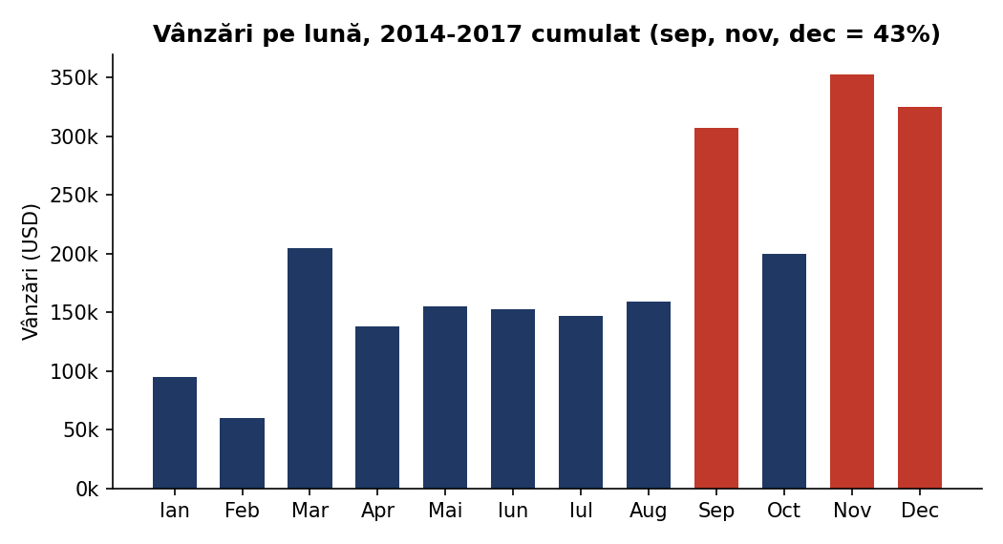

4. Recomandări
- Plafonează discountul la 20% și cere aprobare peste acest prag, începând cu regiunea Central. Ținta este reducerea pierderii de 135.376 USD generate de discounturile mari; efectul asupra volumului trebuie testat.
- Revizuiește prețurile și discounturile la Tables și Bookcases și testează vânzarea fără discounturi peste 20%.
- Analizează statele pe pierdere (Texas, Ohio, Pennsylvania, Illinois; 70.868 USD pierderi cumulate): costuri de livrare, mix de produse și discounturi locale.
- Promovează produsele cu marjă mare (Copiers, Paper, Accessories) prin pachete și cross-sell alături de produsele de volum.
- Planifică stocurile și campaniile în jurul lunilor septembrie, noiembrie și decembrie.

5. Limitări
- Este un set de date de exemplu, nu datele reale ale unei companii.
- Analiza nu include costuri de livrare, agenți de vânzări sau clienți unici.
- Corelația nu înseamnă cauzalitate; recomandările sunt ipoteze de testat, nu rezultate dovedite.

